**附件2**

**西华师范大学本科毕业生申请**

**学士学位外国语水平考试考生上传电子照片标准**

1、电子照片图像样式：

图像规格：567像素（高）× 390像素（宽），图像尺寸为48毫米（高）× 33毫米（宽）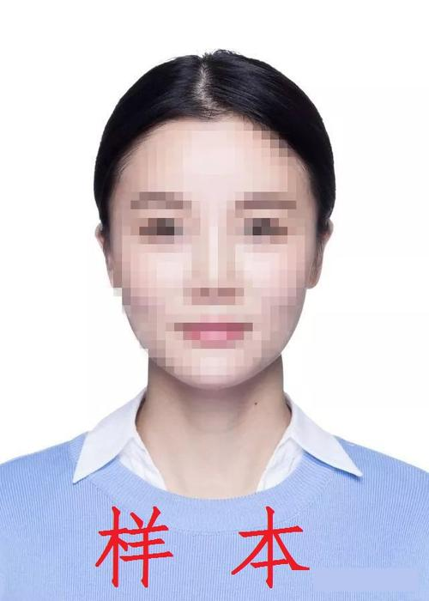

2、要求：近期（六个月内）正面免冠彩色半身电子照片。照片背景为白色，其他颜色不予受理。照片要求人像清晰，轮廓分明，层次丰富，神态自然，着深色上衣。

3、电子照片可请照相馆、数码店等协助拍摄并调整至相应文件大小（20kB-200kB），不得进行任何修饰。